CEVHER-SMAS Başvuruları
KULLANICI KILAVUZU

BİLGİ TEKNOLOJİLERİ VE İLETİŞİM KURUMU
BİLİŞİM SİSTEMLERİ DAİRESİ BAŞKANLIĞI
26.10.2022

Versiyon 1.0

Hazırlayan: Mehmet Akif TAŞDEMİR
mehmetakif.tasdemir@btk.gov.tr

Revizyon Takip Tablosu

No | Tarih | Revizyon Yapan | Açıklama
1.0 | 26.10.2022 | Mehmet Akif TAŞDEMİR

İçindekiler
1 Programın Amacı 1
1.1 Sisteme Giriş 1
2 Başvuru İşlemleri 1
2.1 SMAS Ek Tahsis / Sistem Bildirimi Başvurusu 1
2.1.1 Frekans Tahsisi Başvurusu 1
2.1.2 Sistem Bildirimi Başvurusu 5
2.2 SMAS Değişiklik Başvurusu 8
2.3 Kaynak İptali / Sistem İptali Başvurusu 10
2.4 Ek Özellikler 11
3 – Kopyala : Seçilen kırılımı alt kırılımlarıyla kopyalar. 12
3 Destek 13

Programın Amacı
Bu program CEVHER-SMAS sistemine başvuru alınması amacıyla oluşturulmuştur.

1.1 Sisteme Giriş
Uygulamaya https://kurumsal.btk.gov.tr/ adresinden T.C. Kimlik No ve e-Devlet Şifresi ile giriş yapılır.
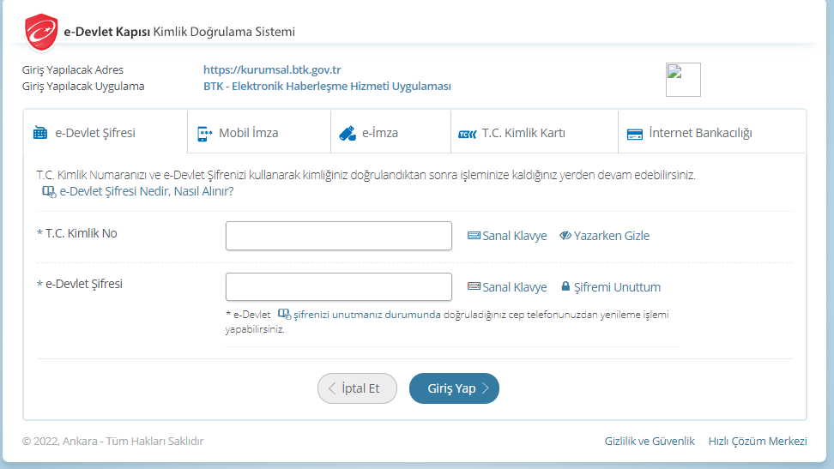

Başvuru İşlemleri
Başvuru menüsünde SMAS – Frekans Yönetimi Başvuruları başlığı altında üç tür başvuru yapılabilmektedir.
- SMAS Ek Tahsis / Sistem Bildirimi Başvurusu
- SMAS Değişiklik Başvurusu
- SMAS Kaynak İptali / Sistem İptali Başvurusu
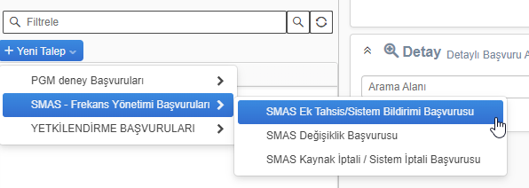

SMAS Ek Tahsis / Sistem Bildirimi Başvurusu
Başvuru türü seçildikten sonra başvuru ekranı açılacaktır. Bu başvuru türü ile frekans ilk tahsis işlemleri ve daha önce tahsis edilmiş bir frekansa ait sistem bildirimleri yapılabilmektedir.

Frekans Tahsisi Başvurusu
SMAS Ek Tahsis / Sistem Bildirimi Başvurusu seçildiğinde aşağıdaki ekran açılacaktır.
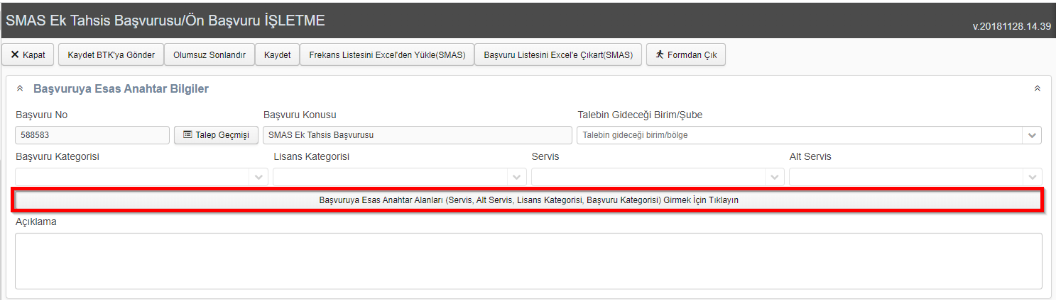

Başvuru ekranında Başvuruya Esas Anahtar Alanları düğmesine basılır.
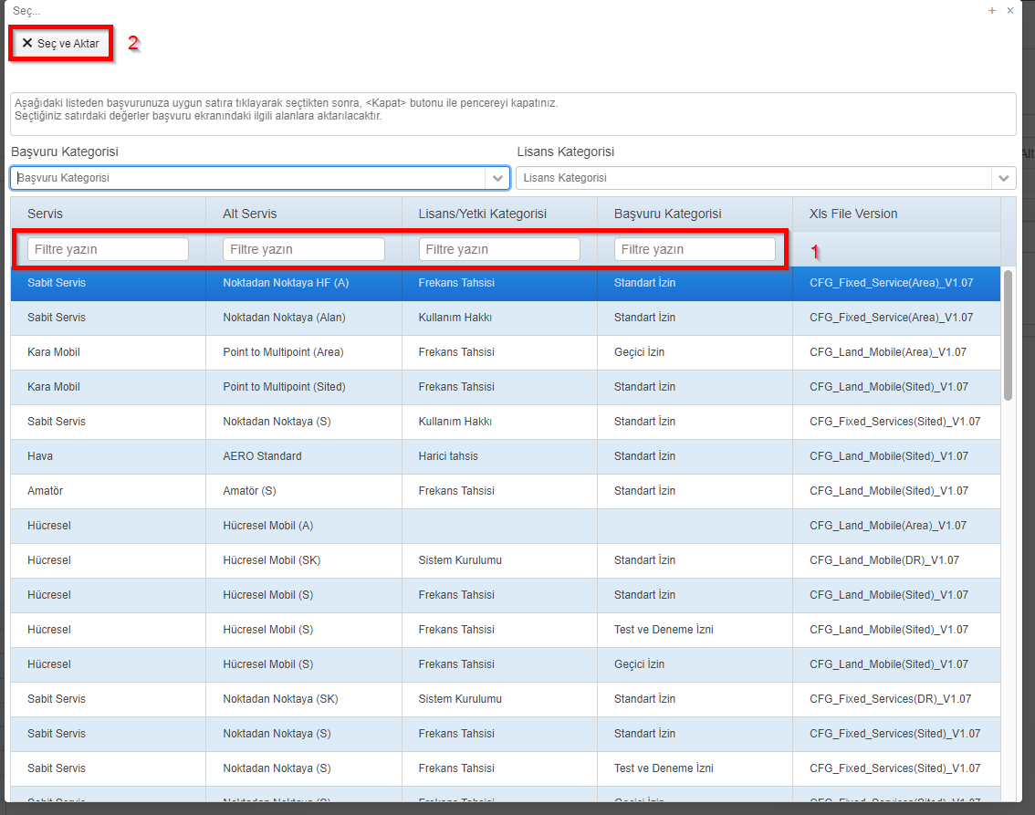
Açılan ekranda Servis, Alt Servis, Lisans/Yetki Kategorisi ve Başvuru Kategorisi alanları filtrelenerek ilgili kayıt buşunup Seç ve Aktar düğmesi yardımı ile bir önceki ekrana geri dönülür.

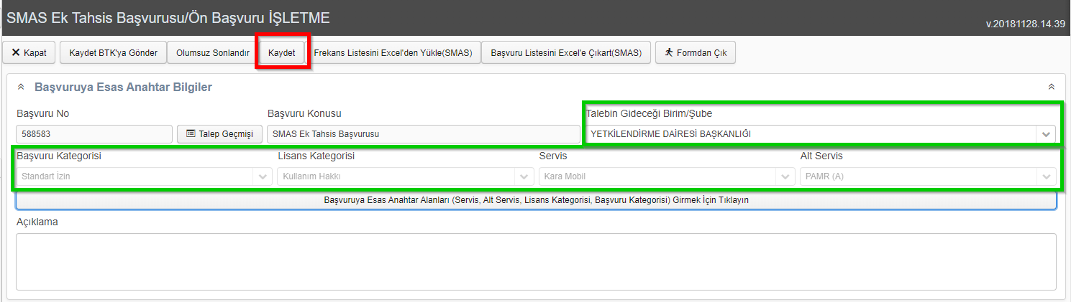
Ekrandaki parametreler önceki ekrandan geldikten sonra Kaydet düğmesine basılır.
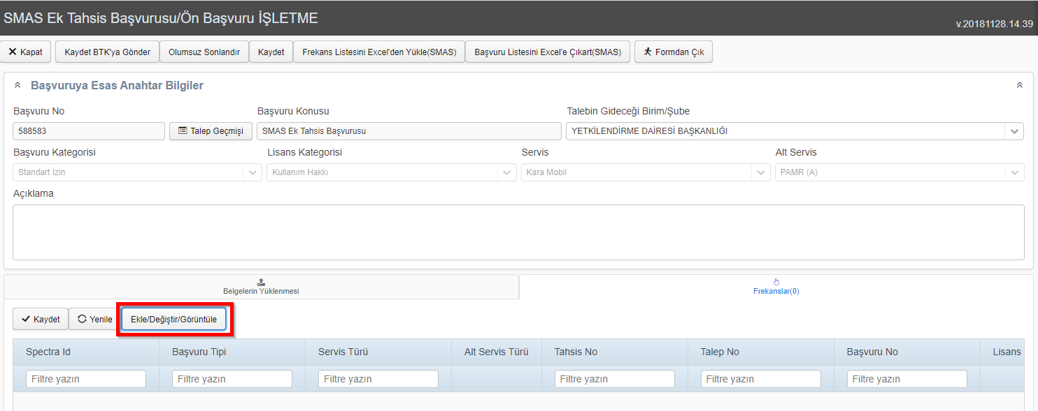
İşleminiz Başarılı mesajı ile beraber ekranın altı kısmında Belgelerin Yüklenmesi ve Frekanslar adlı iki sekme açılacaktır.
Belgelerin Yüklenmesi sekmesinde ilgili başvuru için talep edilen bir belge var ise belge listesi çıkacak ve belge yükle düğmesi aracılığıyla belgenin sisteme yüklenmesi sağlanacaktır.
Frekanslar sekmesi ile Frekans/Sistem bilgileri yüklenecektir. Frekanslar sekmesine geçiş yapılması sonrasında Ekle/Değiştir/Görüntüle düğmesine basıldığında aşağıdaki veri giriş ekranı açılacaktır.
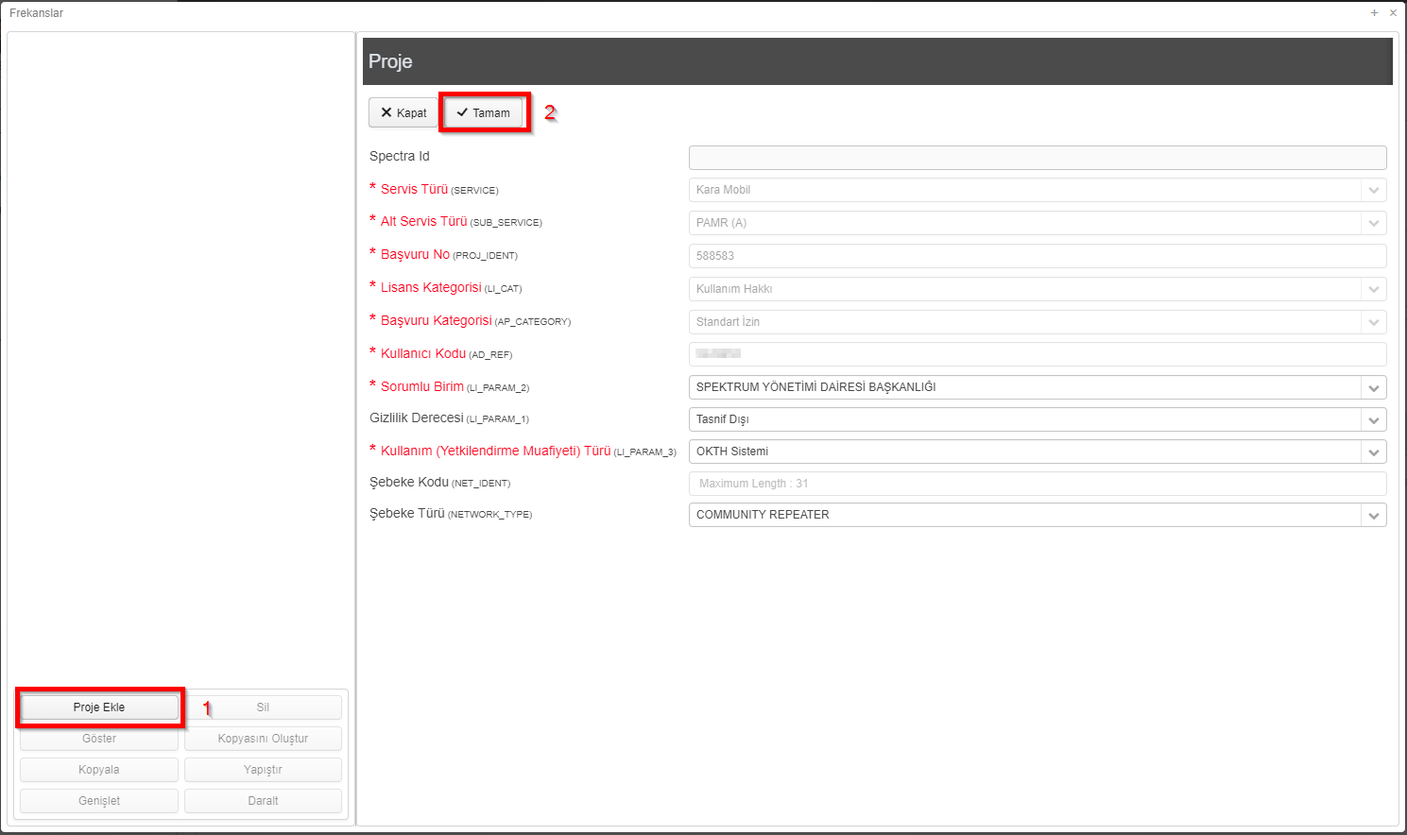
Proje ekle(1) düğmesine basıldığında yukarıdaki veri alanları gelecek ve birçok alan otomatik olarak doldurulacaktır. Veri girişi açık olan alanlar kullanıcı tarafından girilmelidir. Veri girişi zorunlu olanların başlıkları kırmızı yazılmıştır.
Tamam(2) düğmesine basıldığı takdirde veri alanları sistemde kayıtlı kurallara göre kontrol edilecek ve alan bazında hata mesajları gösterilecektir.
Herhangi bir hata alınmadığı takdirde sistem otomatik olarak ağaç görünümünde Talep No alanı ekleyecektir. Talep No altında ok işaretine basıldığında İstasyon kırılımı görüntülenecektir. İstasyon üzerine çift tıklandığında sağ tarafta veri giriş alanları görüntülenecektir.
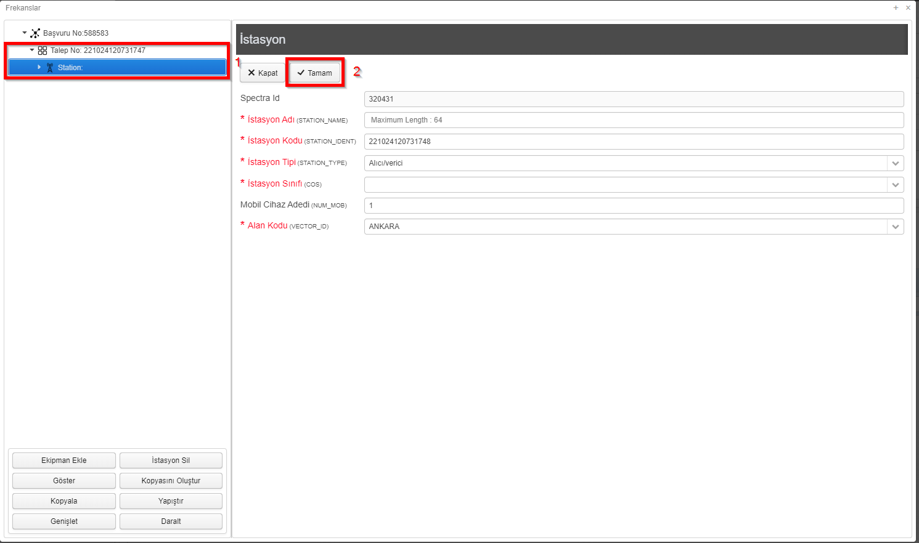

Örnek olarak İstasyon Adı ve İstasyon Sınıfı değerlerini girmediğimiz zaman aşağıdaki gibi hata vermektedir.
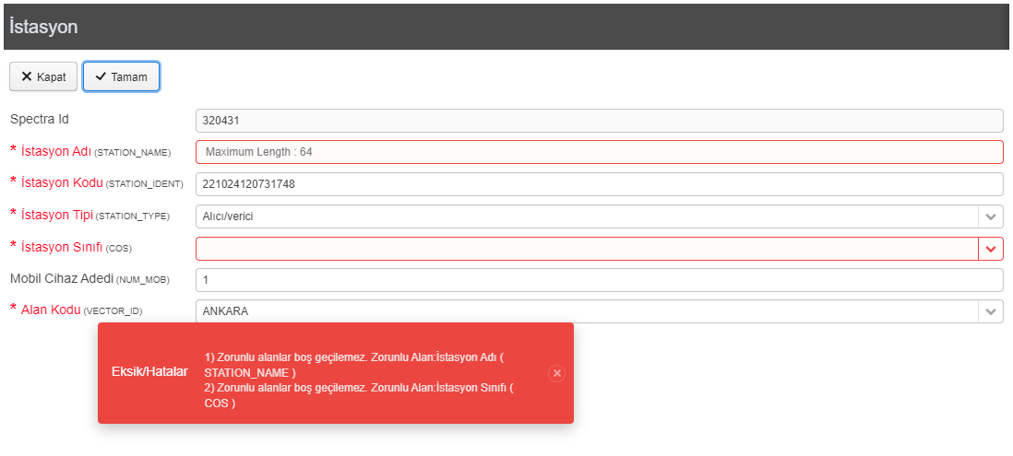

Herhangi bir hata yoksa Ekipman ve Frekans kırılımları otomatik olarak oluşacaktır.
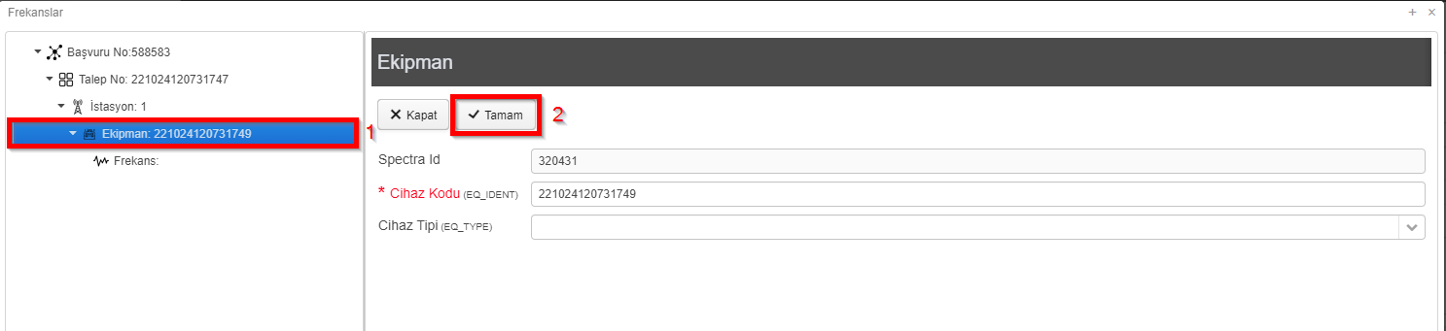
Ekipman kırılımına çift tıklandığında veri giriş ekranı açılacaktır. Bu örnek için sadece cihaz tipi seçilip tamam ile veri girişi tamamlanmalıdır.

Frekans kırılımına çift tıklandığında frekans veri giriş ekranı açılacaktır.
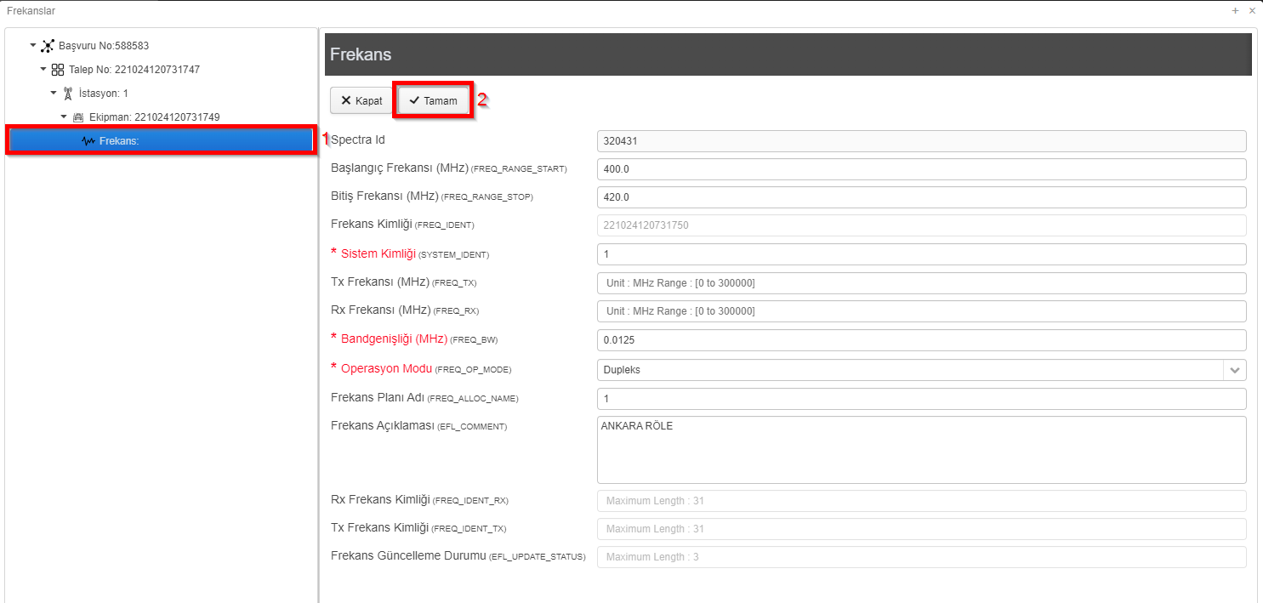

Frekans girişi de yapıldıktan sonra bir önceki ekrana geri dönecek olursak liste şeklinde girdiğimiz kaydı görüntüleyebiliriz.
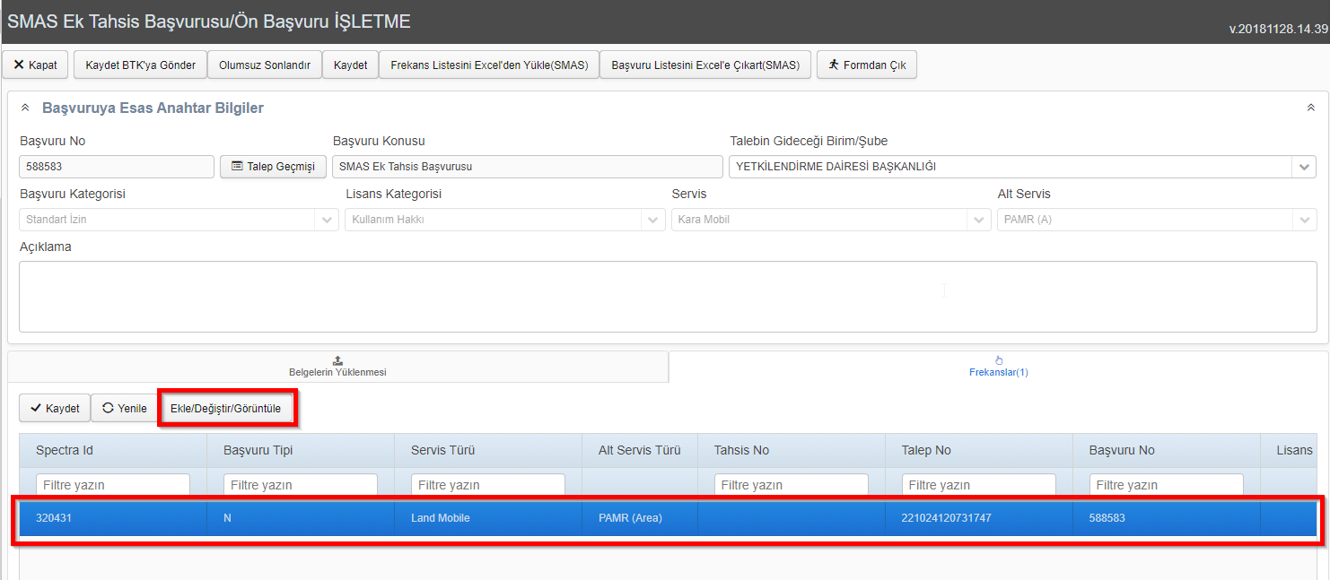
Girilen kayıt ile ilgili değişiklik yapılması istendiğinde Ekle/Değiştir/Görüntüle düğmesine basılmalıdır. Eğer herhangi bir değişiklik yapılmayacaksa Kaydet BTK’ya Gönder düğmesi ile başvuru BTK’ya iletilir.

Sistem Bildirimi Başvurusu

Sistem bildirimi başvurusunda frekans tahsis işleminden farklı olarak tahsisli bir frekans seçilerek işlem yapılmaktadır.
Aynı başvuru türü altından(SMAS Ek Tahsis / Sistem Bildirimi Başvurusu) Başvuruya Esas Anahtar Alanları düğmesine basılarak Lisans Kategorisi Sistem kurulumu ile beraber ilgili servis, alt servis ve başvuru kategorisi seçilip seç ve aktar düğmesine basılarak önceki ekrana geri dönülür ve talebin gideceği bölge müdürlüğü bilgisi seçilir.
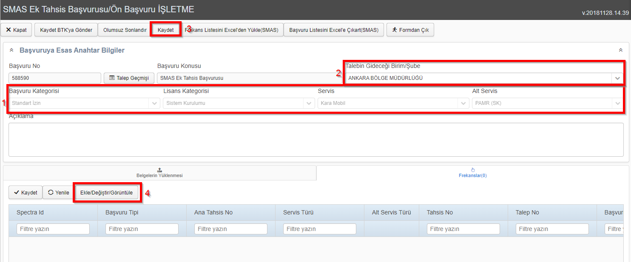
Bölge Müdürlüğü(2) bilgisi girildikten sonra Kaydet(3) düğmesine basılarak frekans/sistem bilgisi girilecek ekranın açılması sağlanır. Son olarak Ekle/Değiştir/Görüntüle(4) düğmesi ile veri giriş ekranı açılır.
Açılan ekran Proje Ekle düğmesine basılarak veri giriş ekranı açılır.
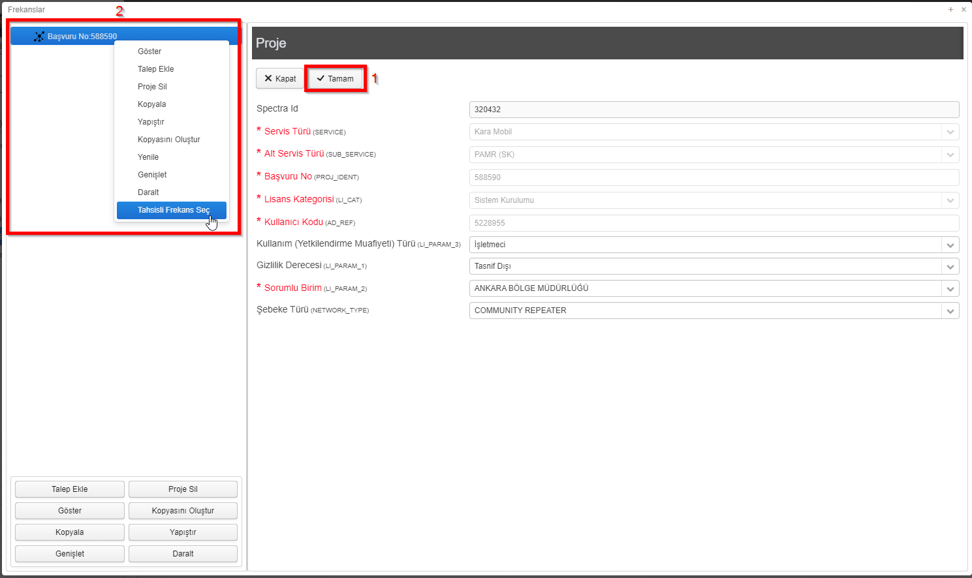
Açılan ekranda gerekli alanlar doldurulduktan sonra Tamam düğmesi ile kayıt yapılır ve sonrasında ağaç yapısında oluşan Başvuru No sağ tıklanarak(2) açılan menüden Tahsisli Frekans Seç seçeneği seçilir.
Açılan ekranda girilen servis için tahsisli frekans listesi ekrana getirilir.
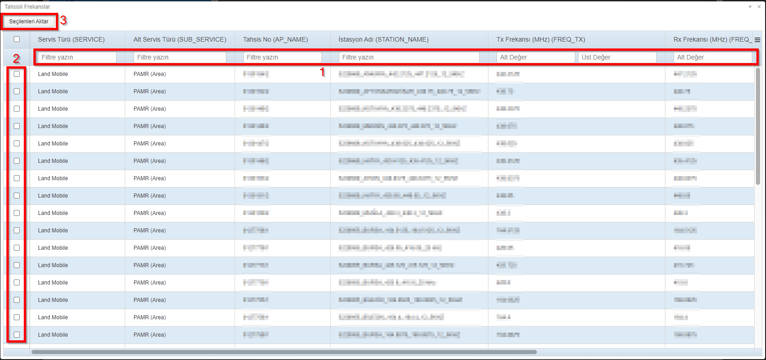
Ekranda sistem eklenecek frekans filtre alanları(1) kullanılarak bulunduktan sonra en solda yer alan kutucuk(2) işaretlenip Seçilenleri Aktar(3) düğmesine basılarak veri giriş ekranına geri dönülür.
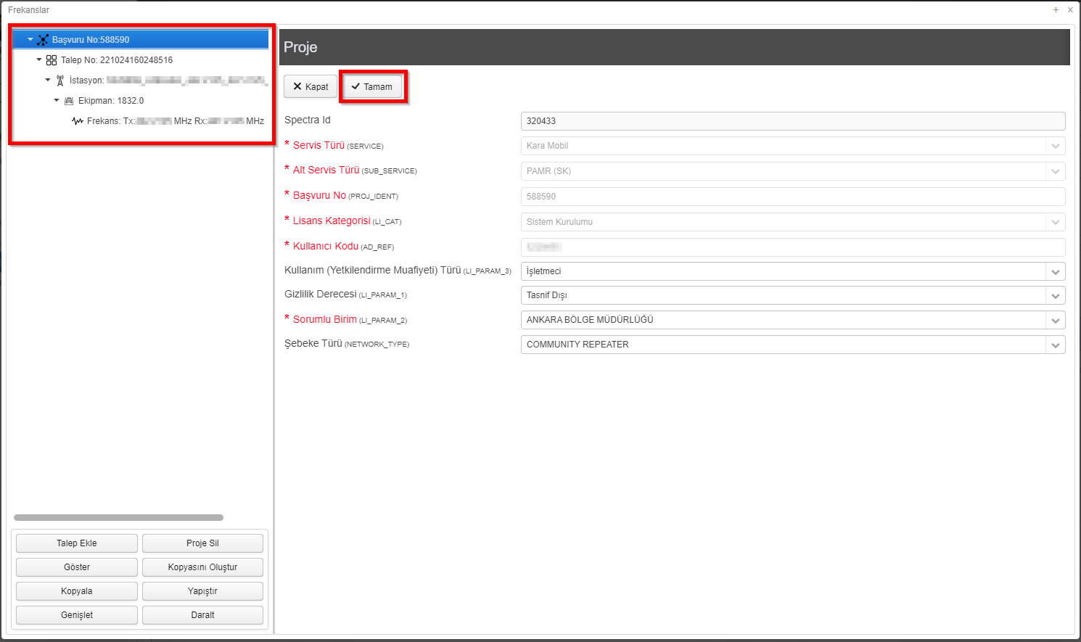
Veri giriş ekranında ağaç yapısı frekans bilgileriyle otomatik olarak oluşturulmaktadır. Her bir kırılım üzerine çift tıklanarak veriler görüntülenebilir ve değişiklik yapılmasına izin verilenler değiştirilebilir. Tamam düğmesi ile veri kontrolleri yapılarak kayıt tamamlanır.
Her bir kırılım içindeki Tamam düğmesi sadece o kırılım verisini kontrol ettiği için her bir kırılım ayrı ayrı kontrol edilmelidir. Aksi takdirde Kaydet ve BTK’ya Gönder aşamasında bütün kontroller tekrar yapıldığı için hata alınacaktır.

2.2 SMAS Değişiklik Başvurusu
Sistem üzerinde tahsisli kaynak hakkında bir güncelleme yapılmak istendiğinde bu başvuru türü seçilmelidir.
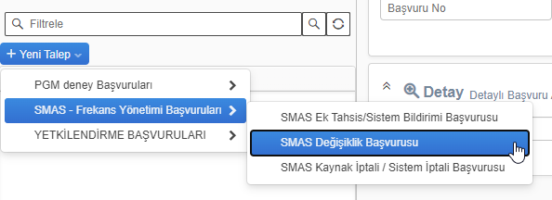

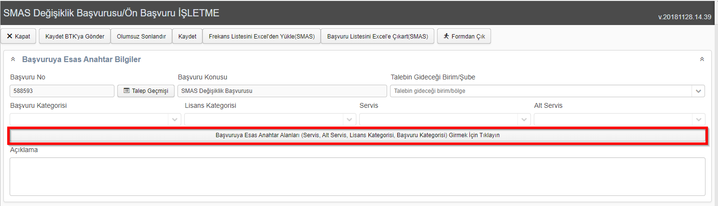
Açılan başvuru ekranında Başvuruya Esas Anahtar Alanlar düğmesine basılıp parametreler seçilmelidir.
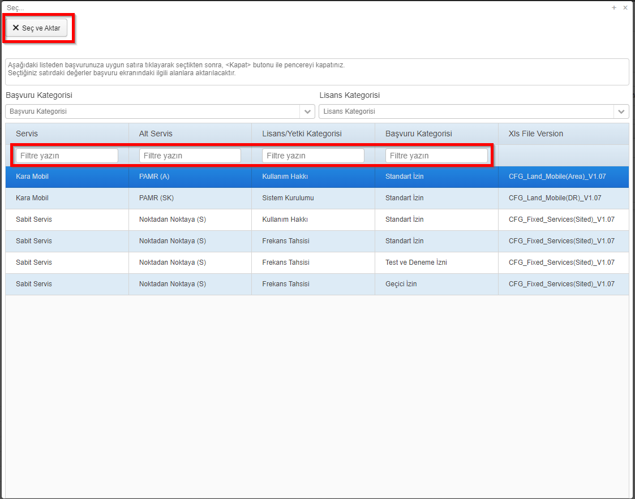
Ekrandaki filtreleme alanlarını kullanarak değişiklik yapılmak istenen servis, alt servis bulunur ve Seç ve Aktar düğmesi ile önceki ekrana parametreler taşınır. Talebin gideceği birim önceki sayfadan gelmez ise doldurulmalıdır.
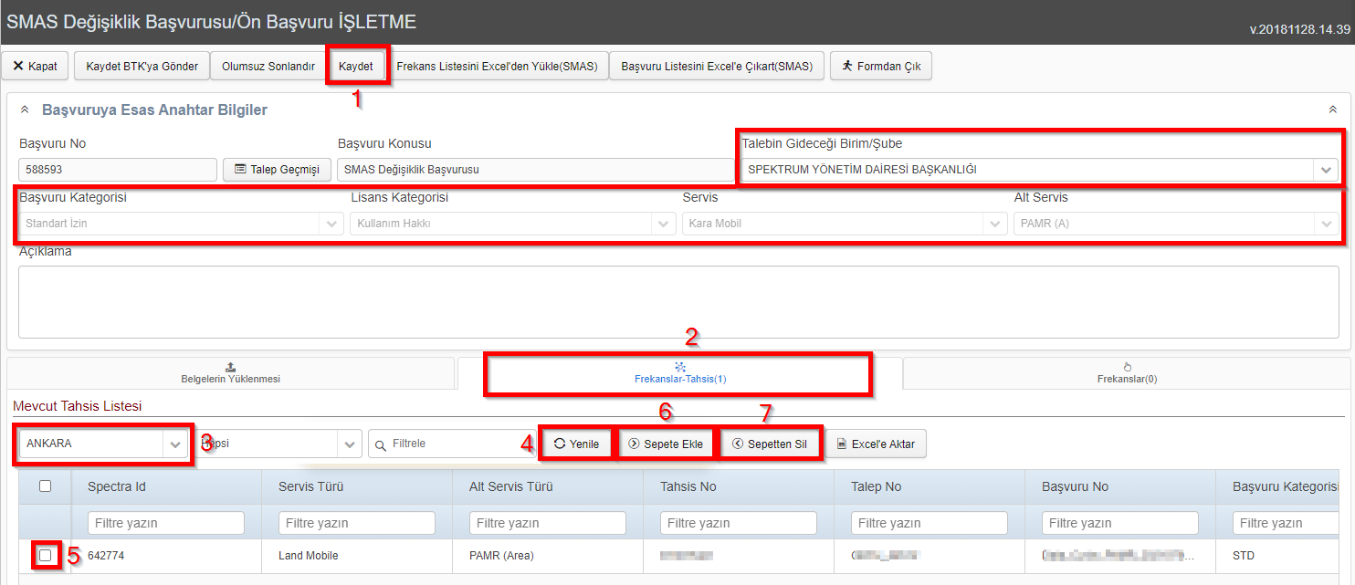
Kaydet(1) düğmesine basıldıktan sonra sayfanın alt kısmında Belgelerin Yüklenmesi, Frekanslar-Tahsis ve Frekanslar sekmeleri açılacaktır.
Frekanslar – Tahsis(2) sekmesinde ilgili seçilen servis ve alt servis için muhataba tahsisli kaynaklar listelenebilmektedir. Tahsisli kaynakları filtrelemek için bölge seçimi(3) yapılır ve Yenile(4) düğmesine basılır. Eğer seçilen bölge için tahsisli bir kaynak var ise sayfanın altında listelenecektir. Liste üzerindeki filtre alanları kullanılarak ilgili kaynak bulunduktan sonra listenin başındaki(5) kutucuk işaretlenir ve Sepete Ekle(6) düğmesine basılır. Sepete eklendi mesajı sonrası kayıt Frekanslar sekmesine kopyalanacaktır.
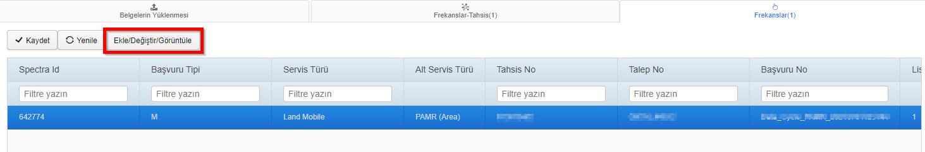
Frekanslar sekmesinde ilgili kayıt üzerine bastıktan sonra Ekle/Değiştir/Görüntüle düğmesine basılır.
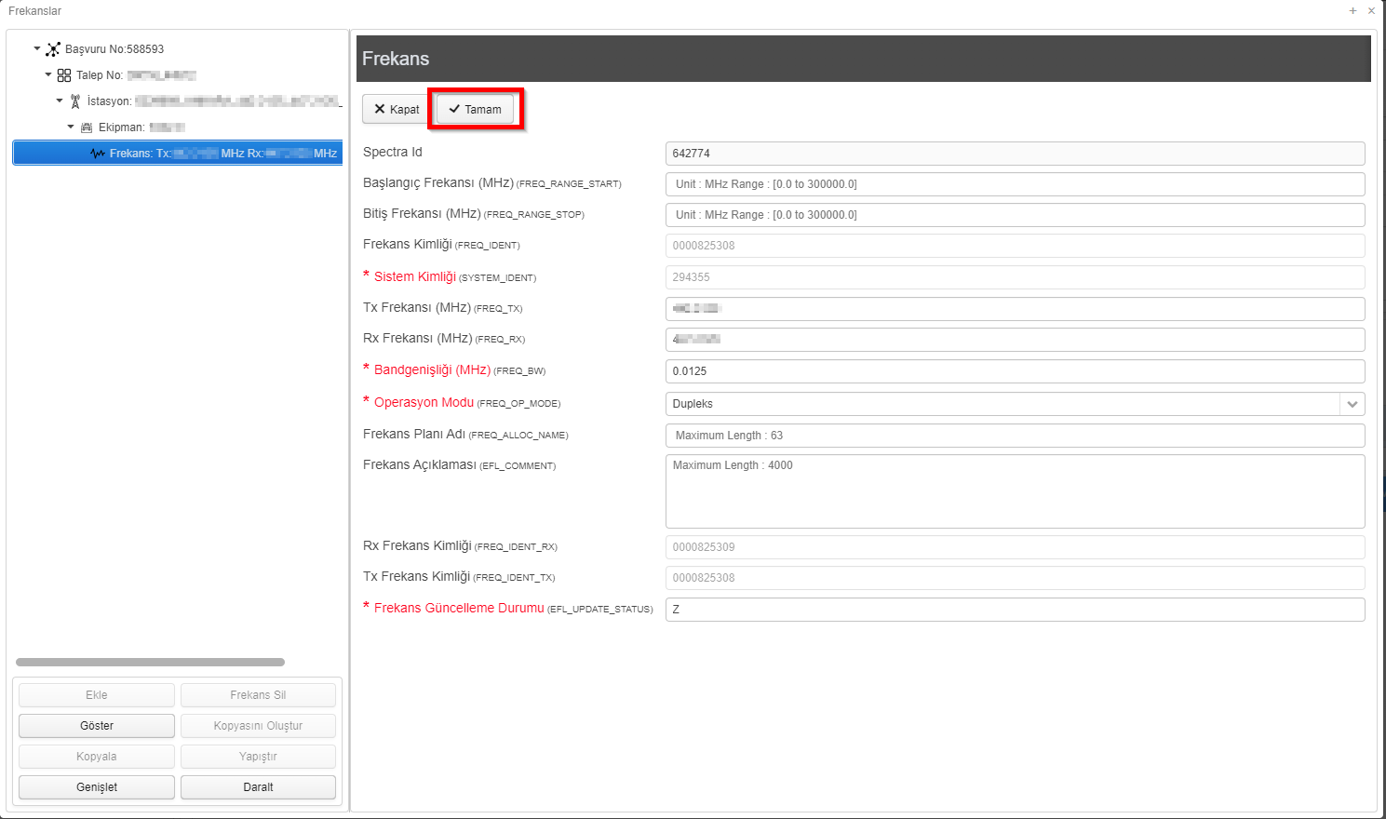
İlgili kayıt ağaç yapısı ile veri giriş ekranına olduğu gibi taşınacaktır. Değişiklik yapılmak istenen parametre hangi kırılıma ait ise çift tıklanarak o kırılım verisi görüntülenmeli ve değiştirildikten sonra Tamam düğmesi ile kontrollerin yapılması sağlanır ve herhangi bir hata alınmaz ise değişiklik başvuru sistemine kaydedilir.
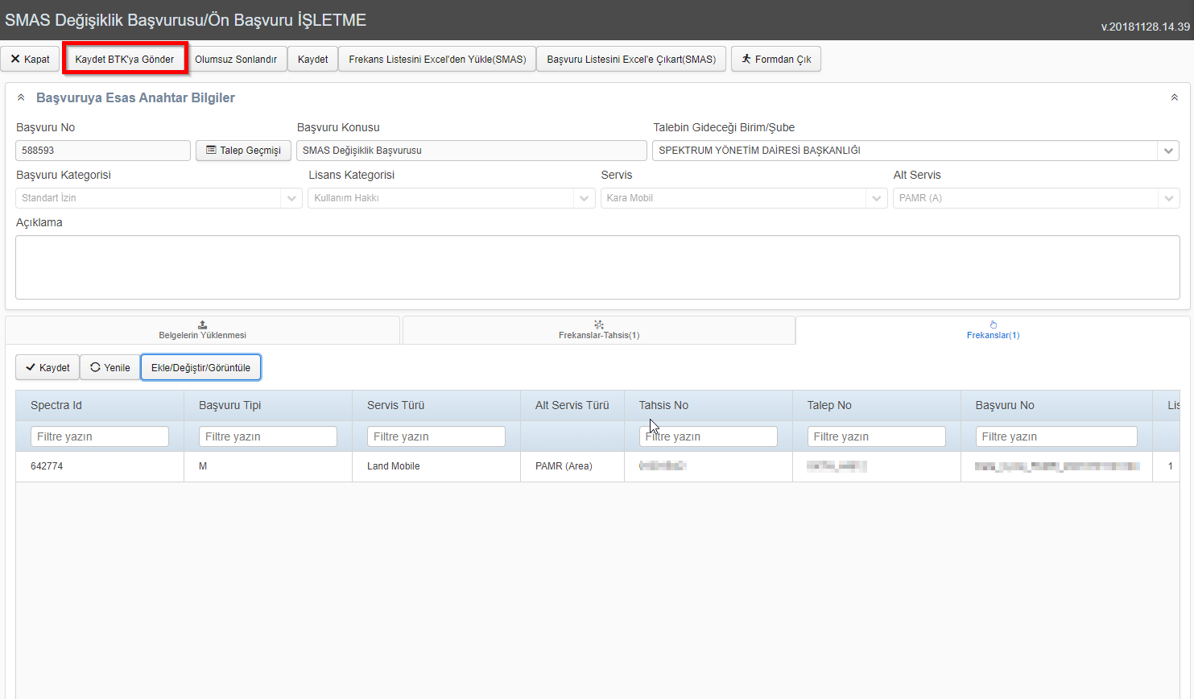
Sepete eklenen bütün kayıtlar değiştirildikten sonra Kaydet BTK’ya Gönder düğmesi ile başvuru BTK’ya iletilir.

Kaynak İptali / Sistem İptali Başvurusu
Sistemde daha önce tahsis edilmiş kaynakların iptali için bu başvuru türü kullanılmalıdır.
Yeni talep üzerinden SMAS – Frekans Yönetimi Başvuruları altında SMAS Kaynak İptali / Sistem İptali Başvurusu seçilir.

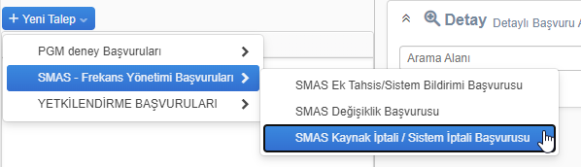
Açılan başvuru ekranında Başvuruya Esas Anahtar Alanlar düğmesine basılıp parametreler seçilmelidir.
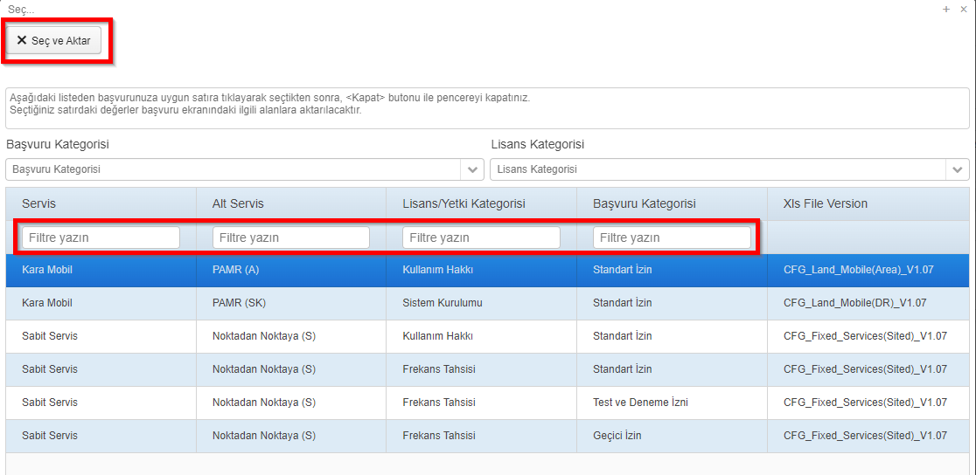

Ekrandaki filtreleme alanlarını kullanarak değişiklik yapılmak istenen servis, alt servis bulunur ve Seç ve Aktar düğmesi ile önceki ekrana parametreler taşınır. Talebin gideceği birim önceki sayfadan gelmez ise doldurulmalıdır.

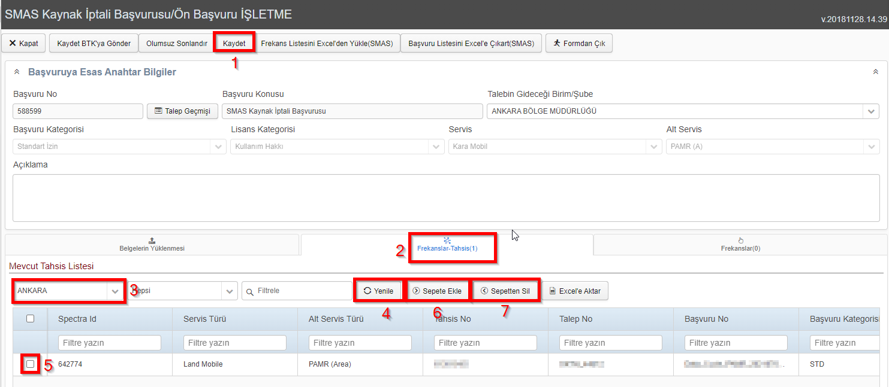
Frekanslar – Tahsis(2) sekmesinde ilgili seçilen servis ve alt servis için muhataba tahsisli kaynaklar listelenebilmektedir. Tahsisli kaynakları filtrelemek için bölge seçimi(3) yapılır ve yenile(4) düğmesine basılır. Eğer seçilen bölge için tahsisli bir kaynak var ise sayfanın altında listelenecektir. Liste üzerindeki filtre alanları kullanılarak ilgili kaynak bulunduktan sonra listenin başındaki(5) kutucuk işaretlenir ve sepete ekle(6) düğmesine basılır. Sepete eklendi mesajı sonrası kayıt Frekanslar sekmesine kopyalanacaktır.
Frekanslar sekmesinde sepete eklenen kayıtlar kontrol edilir ve Kaydet BTK’ya Gönder düğmesi ile başvuru BTK’ya iletilir.

Ek Özellikler
Ek tahsis ve değişiklik başvurularında kullanılan Ekle/Değiştir/Görüntüle düğmesi altında açılan ekranda çeşitli özellikler eklenmiştir.
Aşağıdaki resim üzerindeki numaraların detayları aşağıdaki gibidir:
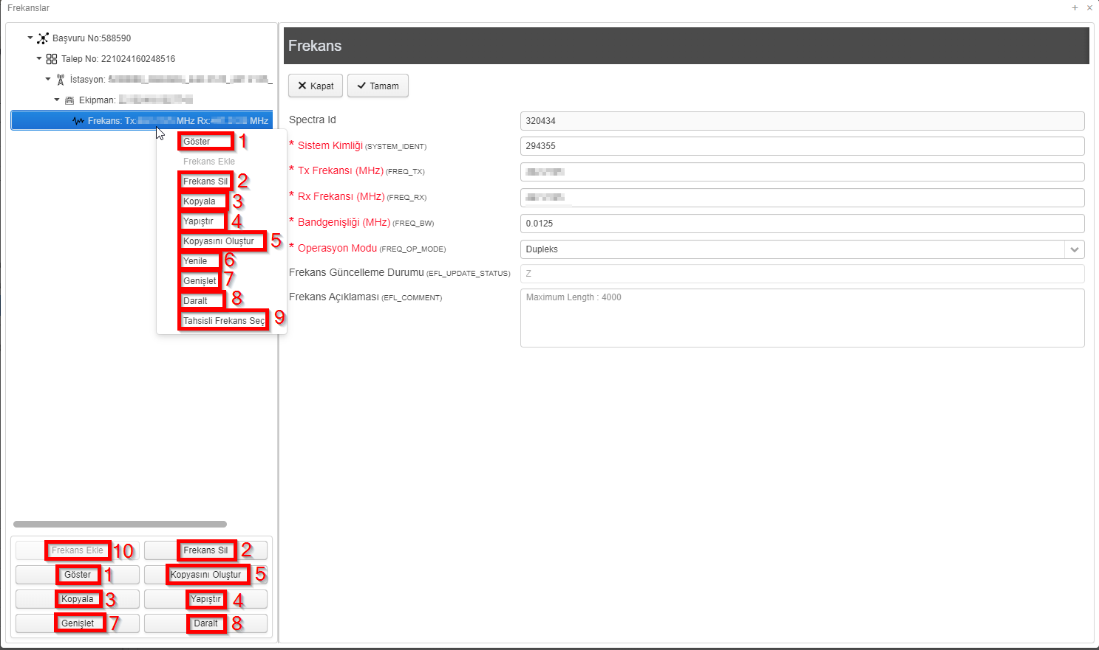

1 – Göster : Sağ tık menüsünde ve sol alttaki menüde bulunan göster özelliği ilgili kırılım verisinin ekranda görüntülenmesini sağlar.
2 – Frekans Sil : Her bir kırılımın adıyla silme düğmesinin ismi değişmektedir. Örnek olarak düğme adı istasyon kırılımında İstasyon Sil olarak değişecektir. Silme işlemi yapıldığında alt kırılımlarıyla beraber kayıt silinecektir.
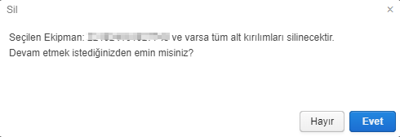

3 – Kopyala : Seçilen kırılımı alt kırılımlarıyla kopyalar.
- Yapıştır : Kopyalanan kırılımı bir üst kırılıma eklemeyi sağlar. Aynı kırılıma yapıştır işlemi yapıldığında bir üst kırılıma yapıştırma işlemi yapılabileceğine dair hata kodu çıkmaktadır.
Üst kırılıma yapıştır yapıldığında aşağıdaki mesaj ekrana gelecek ve evet seçildiğinde alt kırılıma bütün data yeni bir kırılım olarak eklenecektir.
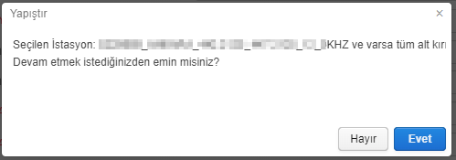
- Kopyasını Oluştur : İlgili kırılım kayıtlarını aynen bir kopya olarak aynı kırılıma ekler.
- Yenile : İlgili kırılım veri sayfasını yeniler.
- Genişlet : Ağaç yapısının tüm kırılımlarını açar.
- Daralt : Ağaç yapısının tüm kırılımlarını kapatır.
- Tahsisli Frekans Seç : Sadece sistem bildirimlerinde sisteme ait frekans listesini açar.
- Frekans Ekle : Her bir kırılımın adıyla ekleme düğmesinin ismi değişmektedir. Örnek olarak düğme adı istasyon kırılımında İstasyon Ekle olarak değişecektir.

Destek
Destek talepleri için aşağıdaki mail adresleri üzerinden iletişime geçilebilir.
Yazılım ve yetki için kurumsal_destek@btk.gov.tr ve mehmetakif.tasdemir@btk.gov.tr
İş süreçleri ve teknik detaylar için smas_destek@btk.gov.tr adreslerine e-posta gönderebilirsiniz.

